行政院所屬各機關因公出國人員出國報告書
（出國類別：考察）

赴荷蘭及德國考察水污染防治費徵收制度及效益

 | 服務機關： | 行政院環保署水保處
出國人 | 職 稱： | 簡任技正、技正
 | 姓 名： | 莊茂森、儲雯娣
出國地點：荷蘭、德國
出國期間：民國95年10月7日至10月15日
報告日期：民國96年1月23日

目錄
章節 | 頁碼
壹、前言………………………………………………………… | 1
貳、行程介紹…………………………………………………… | 1
參、報告內容…………………………………………………… | 5
一、水污染防治費制度……………………………………… | 5
二、多瑙河流域管理方式…………………………………… | 10
三、荷蘭農牧排泄物之土壤處理及再利用管理方式……… | 12
肆、與國內制度之比較………………………………………… | 14
伍、心得與建議………………………………………………… | 17

壹、前言
國內自民國81年修正「水污染防治法」，增訂水污染防治費徵收規定以來，歷經十餘年，水污染防治費迄今尚未正式開徵。而原定民國95年開始徵收，亦因立法院預算審查刪除預算而暫緩徵收。然歐美先進國家，例如荷蘭、德國、法國及義大利等，水污染防治費徵收制度已行之有年，且均有因水污染防治費之徵收，明顯改善水體水質，績效卓著。為此，本處特別於95年度編列出國計畫，赴荷蘭及德國考察其水污染防治費徵收之制度及效益。
本次出國考察重點除瞭解荷蘭及德國水污染防治費徵收之制度外，因同行之莊簡任技正（現已榮升北區隊大隊長）對流域管理特感興趣，故一併蒐集橫跨歐洲多國之多瑙河流域管理方式資料。此外，因荷蘭以農牧管理優良著稱，故一併蒐集農牧排泄物土壤處理及再利用管理方式資料，供國內制定相關政策及管理制度之參考。
本次出國行程之安排，要特別感謝中華經濟研究院蕭院長代基、荷蘭IHE-Delft學院張講座瓊婷，以及農委會農業試驗所陳博士琦玲等協助安排及提供相關資訊，以及感謝受訪單位撥冗接待，使本次出國考察能以順利成行，圓滿達成任務。

貳、行程介紹
本次出國期間自民國95年10月7日至10月15日止，共計9天。出國期間總計拜訪荷蘭瓦罕寧根大學研究機構（Wageningen UR Alterra）、荷蘭水局總會（Association of Water Boards）、德國環境自然保育及核能安全部（Federal Ministry for the Environment, Nature Conservation, and Nuclear Safety）。原預定拜訪北萊茵西伐利亞邦(North Rhine-Westphalia State)環保局及邦政府授權之自治團體(Ruhrverband)，因出國考察時間適逢該地區節慶連續假期，以致不克拜訪。有關參訪地點、拜訪對象及討論議題摘要如下：
日 期 | 參訪地點、拜訪對象及討論議題
10/07 | 由台北搭機往荷蘭阿姆斯特丹
10/08 | 抵達荷蘭阿姆斯特丹
10/09 | 主題：荷蘭農牧排泄物之土壤處理及再利用管理方式  拜訪單位及人員：荷蘭瓦罕寧根大學研究機構之Prof. dr. ir. Oene Oenema（照片一、照片二）  Tel: +31 317 47 46 13 Fax: +31 317 41 90 00  Email: oene.oenema@wur.nl
10/10 | 主題：水污染防治費制度  拜訪單位及人員：荷蘭水局總會之Mr. Rob Uijterlinde及Mr. Rafael Lazaroms（照片三）  Tel: +31 70 351 97 51 Fax: +31 70 354 46 42  Email: ruijterlinde@uvw.nl
10/11 | 由荷蘭阿姆斯特丹搭火車前往德國波昂
10/12 | 主題：水污染防治費制度及多瑙河流域管理方式  拜訪單位及人員：德國環境自然保育及核能安全部之Ms. Heide Jekel及Dr. jur. Konrad Berendes（照片四）  Tel: +49 1888 305-2521 Fax: +49 1888 305-3334  Email: heide.jekel@bmu.bund.de
10/13 | 由德國波昂搭火車前往德國法蘭克福，以及整理資料
10/14 | 由德國法蘭克福搭機返台北
10/15 | 抵達台北
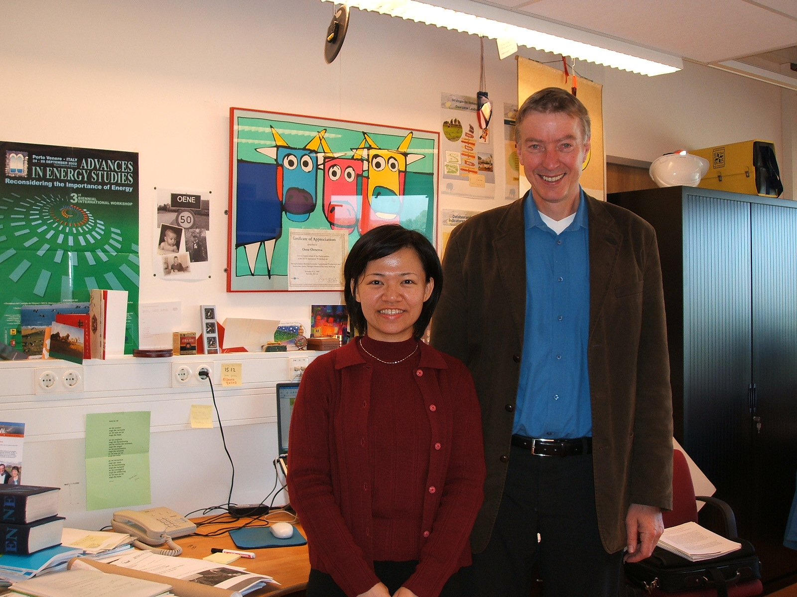
照片一 與荷蘭瓦罕寧根大學研究機構之Prof. dr. ir. Oene Oenema合影
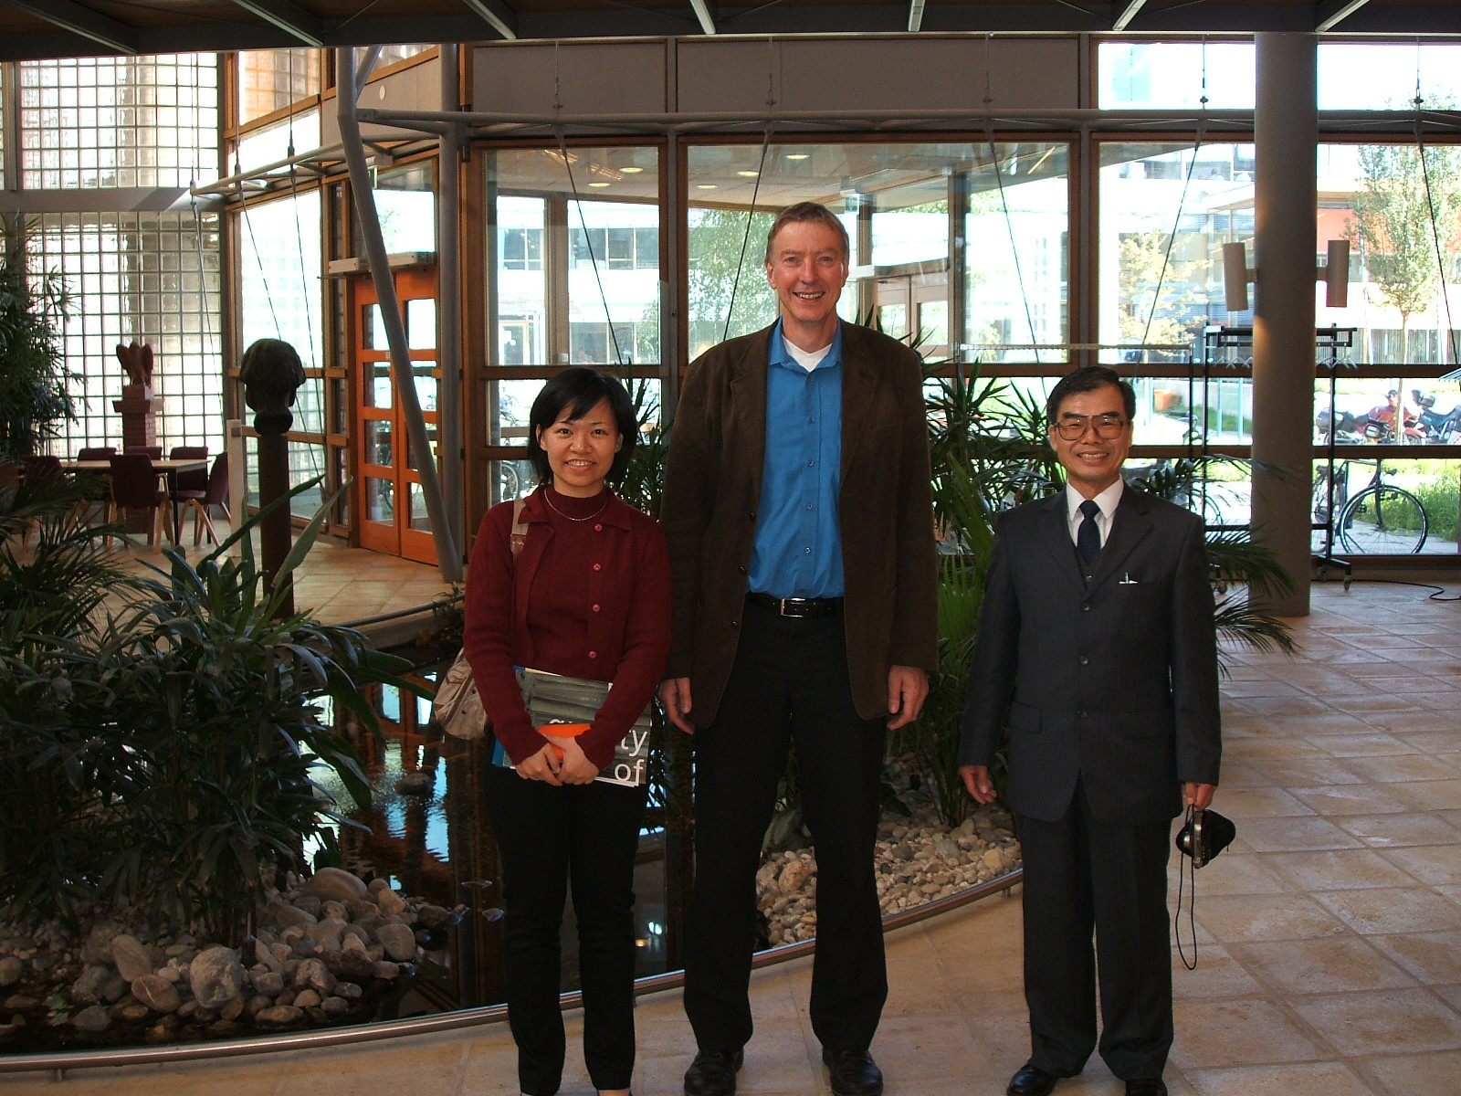
照片二 與荷蘭瓦罕寧根大學研究機構之Prof. dr. ir. Oene Onenma合影
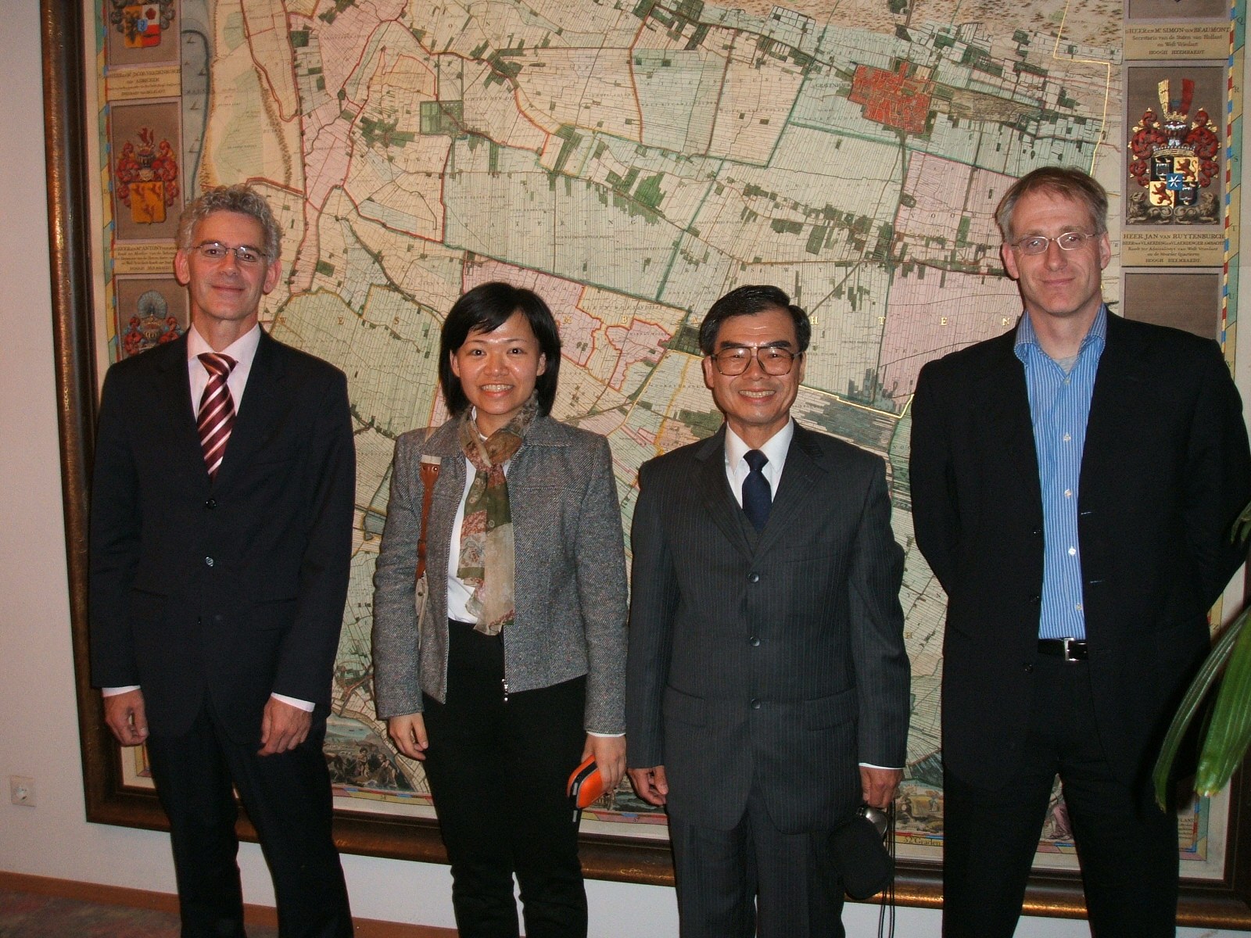
照片二 與荷蘭水局總會之Mr. Rob Uijterlinde及Mr. Rafael Lazaroms合影
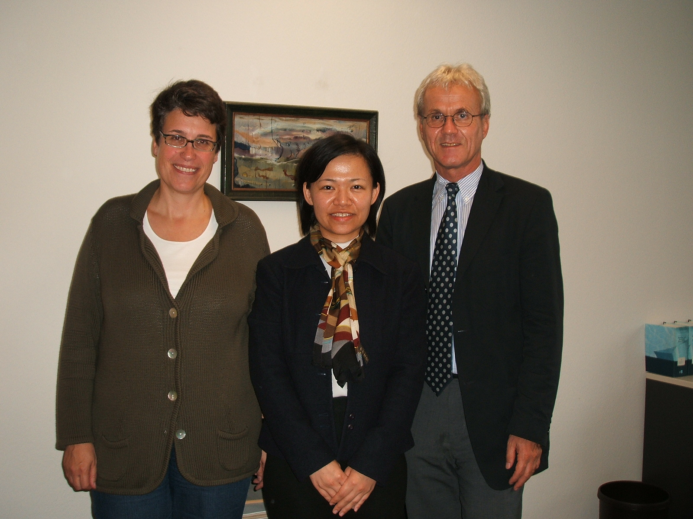
照片四 與德國環境自然保育及核能安全部之Ms. Heide Jekel及Dr. jur. Konrad Berendes合影
參、報告內容
報告內容分別就水污染防治費制度、多瑙河流域管理方式及荷蘭農牧排泄物之土壤處理及再利用管理方式三部分分述。
一、水污染防治費制度
（一）德國
- 行政體制：德國行政體系在中央為聯邦政府（Federal），地方為邦政府（Lander）。
- 徵收法源：水污染防治費徵收法源係依據中央聯邦政府環境自然保育及核能安全部制定之「廢水費法」（Waste Water Charges Act）（附錄一）。其於1976年制定，於1981年開始徵收。該法源歷經幾度修正，最近一次修正則為2005年1月。
- 徵收機關：主要為邦政府。德國共計有16個邦政府，每個邦政府執行水污染防治費徵收之方式不盡相同，有些邦政府係自行執行徵收工作，但也有些邦政府，如北萊茵西伐利亞邦，則是委託自治團體執行徵收及辦理相關水域管理事務。
- 徵收對象：排放廢水至地面水體者。排放廢水至地表者亦視為排放至地面水體，若排放至地底涉及土壤處理技術者，則不屬徵收對象。
- 徵收項目：包含可氧化物質、磷、氮、有機鹵化物、金屬汞、鎘、鉻、鎳、鉛、銅及其化合物，以及魚卵毒性。依據不同徵收項目，分別訂定其污染當量（如附表一）。
- 徵收費率：不同年度之污染當量費率如附表二。以化學需氧量(COD)為例，50公斤COD為一污染當量，2002年一污染當量費率為Euro 35.79 （約新台幣1528元），換算得到每公斤COD約收新台幣30元。
- 徵收頻率：每年徵收一次。
- 免徵值：廢水中有害物質濃度低於一定濃度以下，及年排放污染量小於一定數值以下者（如附表一），可免徵收。經查，其免徵值濃度相當於國內放流水標準最大限值之20％。
- 計費方式：
  - 排放濃度或年排放污染量高於免徵值者，須繳交水污染防治費。其計費方式係依據廢水排放者之許可證登記排放污染物濃度限值及年排放廢水量，計算廢水排放有害污染程度加以收費。
  - 如廢水排放者遵守許可證登記量排放，費率可減免75％。
  - 但若經政府機關或其授權機構抽測，發現實際排放情形與用為計費依據之許可證登記之排放數值不符，將依抽測違反次數按比例加計徵收。違反一次，提高50％徵收；違反多次，提高100％徵收。
  - 廢水排放者如自認在一定期間內（不得少於三個月），其廢水排放將少於許可證登記之排放數值時，可於該期間之前二週告知主管機關，以便其後以實際較低之排放量計費。主管機關並將視狀況進行查驗，若主管機關檢測結果發現廢水污染排放量並未如其宣稱減少的話，仍將依上述規定計費。
- 付費責任之免除：
  - 若截取使用已受污染之原水，而使用後未增加其有害污染程度的話，可免除支付廢水費。
  - 邦政府可自行決定，若廢水排放者採行廢水處理設施能降低其有害性至一程度後，可以不計費。
  - 假若廢水排放者建造或擴增廢水處理設施，以致污染排放量削減至少達20％者，可以抵減三年之廢水費。但若事後發現廢水處理設施未操作或污染未如預期減量，將追討所減免之廢水費，並加計利息。
- 背景濃度扣除規定：假若取用前之原水已含有污染，在繳費義務人聲請下得評定其被污染情況，該背景濃度得以扣除。
- 徵收作業方式：
  - 繳費義務人應自行計算廢水污染量，並檢具相關資料向主管機關申報繳費。
  - 對於家戶或每日排放廢水小於8CMD之小型污染源，邦政府可指定公法團體代為申報繳費。小型污染源應將須繳費用交予公法團體，並提供估算之必要資訊。
  - 廢水排放者如未依法申報繳費，主管機關得自行核定污染量及應繳費用，並加以處分。
（二）荷蘭
- 行政體制：主要分為三級，中央主管機關（Central Government）、省主管機關（Provinces）及市鎮（Municipalities）。荷蘭因地小人稠，50％之土地低於海平面，自古以來荷蘭人就必須與海爭地，故其在防洪、水量水質管理事務上，須著墨較多心力。為統一管理區域性之水管理工作，成立功能性之組織－水局（Water Board），辦理防洪、灌溉、排水、地表水質管理及市鎮廢水處理等業務。1950年代時，水局數量高達2,500個，隨著時代變遷，水局組織不斷進行整併，至2004年剩為37個，2005年剩為27個。本次出國拜訪之單位，即為水局總會。
- 徵收法源： 1950年代荷蘭地面水體污染日益嚴重，因投資興建廢水處理設備須大筆經費，政府須要穩固財源，因而於1970年訂頒地表水體污染防治法（Surface Waters Pollution Act），增訂污染稅（the Pollution Levy）規定。
- 徵收機關：排放廢水於Rhine、Scheldt、Meuse等3條國家級河川者，由中央主管機關徵收；排放於非國家級河川者，由省主管機關徵收，荷蘭12個省中有10個省授權水局徵收及執行水管理任務。
- 徵收對象：依據污染者付費（the Polluter Pays）原則向污染者課稅，舉凡家戶及事業排放廢（污）水至地面水體或下水道系統者均須繳費。擴散之非點源污染，如農業、雨水等，不屬徵收範疇。
- 徵收項目：耗氧物質、重金屬如鐵、鉛、銅、汞等。
- 徵收費率：一污染當量（p.u.）相當於一個人一年排放生活污水之耗氧度（約64公斤），一污染當量之污染稅平均約50歐元之間（約新台幣2,100元），換算得到每公斤COD約收新台幣30元。
- 徵收頻率：每年徵收一次。
- 計費方式：依據排放量及排放污染程度計費。家戶以固定費率繳費，至於事業，則較精準依污染量繳費。其計費方式如下：
  - 家戶：家戶人數一口者，以一污染當量/年計費；家戶人數多人以上者。以三污染當量/年計費。
  - 小型事業（＜5p.u.）：污染產生量小於一污染當量者，以一污染當量計算；小於五污染當量者，以三污染當量計算。
  - 中型事業（5~1,000p.u.）：依據用水量（water consumption）及污染物濃度計算實際污染量。
  - 大型事業（1,000~20,000p.u.）：藉由實際採樣、分析數據計費。
- 徵收總額：中央主管機關2006年總計徵收0.6億歐元（約新台幣25億元）。水局徵收總額為13億歐元（約新台幣556億元），70﹪自家戶徵收，30﹪自事業徵收。徵收所得金額80﹪用於廢（污）水處理，20﹪用於水質管理工作。
- 徵收效益：自環境稅開徵15年後，荷蘭污染削減及水質改善有明顯具體成效。原因歸功於污水處理廠之興建，以妥善處理廢（污）水，以及事業廢水回收使用及處理設備提昇等。有關1970年至2000年事業、家戶、污水處理廠排放污染量削減情形如附表三所示。
- 其他：
  - 自家戶徵收所得之稅收相對穩定度較高。
  - 依據用水量徵收較不精準，但較為容易。
  - 如何正確取得徵收對象名稱、地址及用水量等資料，為成功徵收之關鍵所在。
  - 未來將朝向與供水單位帳單結合，以利徵收。
二、多瑙河流域管理方式
（一）流域背景介紹
多瑙河發源於德國西南部之黑森林地區，其本流長度達2857公里，流經歐陸10國。全流域面積高達81萬7千餘平方公里，涵蓋了阿爾巴尼亞(Albania),奧地利(Austria),波西尼亞(Bosnia Herzegovina)，保加利亞(Bulgaria),克羅埃西亞(Croatia),捷克(Czech Republic),德國(Germany),匈牙利(Hungary),義大利(Italy),馬其頓(Macedonia),摩爾多瓦(Moldova),波蘭(Poland),羅馬尼亞(Romania),塞維亞(Serbia and Montenegro),斯洛伐克(Slovak Republic), 斯洛維尼亞(Slovenia),瑞士(Switzeriand)及烏克蘭(Ukraine)等18個國家。流域盆地內目前聚居之人口數已超過8千3百萬人，其中為數約有2千餘萬人（約達流域內總人口數之4分之1）之飲用水是來自多瑙河。多瑙河最終於烏克蘭（Ukraine）及羅馬尼亞（Romania）邊境交界處之多瑙河河口三角洲（Danube Delta）地帶注入黑海（Black Sea）。
（二）流域污染情況
由於19及20世紀內毫無節制之不當開發，森林砍伐，土地遭受酸蝕（酸雨所致），河水遭受工業污染，生態體系破碎，物種消失造成物種多樣化指標下降，進而影響人類對於多瑙河水資源之利用。多瑙河因河水基流量大，能夠稀釋流入之污染物，整體而言流域水質不至太差。但其支流因水量較小，污染情況則較為嚴重。此外多瑙河流域最終注入黑海，為下游之黑海帶入許多營養源、無法降解之污染物等，破壞多瑙河河口三角洲及黑海之生態環境。
（三）流域管理組織之成立
1.1980年代，流域內各國體認到必須攜手合作共同保護多瑙河。1985年，流域內各國達成第一份多瑙河流域管理之重要宣言協議（1985 Bucharest Declaration）。
2.1991年6月於捷克斯拉夫(1993年後分裂成捷克與斯洛伐克兩個國家)舉辦歐洲環保會議，達成協議將推動多瑙河流域環境計畫（the Environmental Programme for the Danube River Basin）及成立任務組織（Task Force）。
3.為推動多瑙河流域環境計畫，1992~1995年間推行一系列之行動計畫（Work Plan），並成立多瑙河保護公約組織(The Danube River Protection Convention)。多瑙河保護公約組織是多瑙河流域水質管理工作內部管控、對外協調合作之法定全權機構，主要功能在於協調整合多瑙河水域之保護及永續經營策略，其主要目標在於保證盆地流域系統內之地表水及地下水均得以永續(Sustainably)經營和公平(Equitably)利用，除此之外，還要推動並落實盆地流域內各河流水岸沿線生態體系之保育和復育(Conserved and Restored)工作。多瑙河保護公約組織轄下設有國際多瑙河保護委員會(The International Commission for the Protection of the Danube River，簡稱ICPDR)，其為具體實際執行機構，德國(Germany), 奧地利(Austria), 捷克(Czech Republic), 斯洛伐克(Slovak Republic), 匈牙利(Hungary), 斯洛維尼亞(Slovenia), 克羅埃西亞(Croatia), 波西尼亞(Bosnia Herzegovina)，塞維亞(Serbia and Montenegro), 保加利亞(Bulgaria), 羅馬尼亞(Romania), 摩爾多瓦(Moldova), 烏克蘭(Ukraine)及歐洲委員會(European Commission)均為締約工作伙伴。
（四）流域管理未來工作之推動
1.多瑙河流域盆地之各國均已承諾在2009年底，全體共同加入推動「多瑙河流域盆地經營管理計畫」，他們也已選定了國際多瑙河保護委員會(ICPDR)作為流域內各國共同與Water Framework Directive(WFD)之溝通協調平臺，用以處理跨國多邊性和關於多瑙河全流域盆地之層級以上之共同關切事務。
2. 多瑙河保護公約組織之簽署及工作計畫之推動，僅為多瑙河流域管理之開端，後續仍有許多工作待推展。為順利達成流域管理目標，除政府持續投入、各界號召、經濟財務挹助外，最重要的是－社會大眾關注。流域管理工作須長期投入時間，亦須花費為數可觀之經費。但為求後代子孫能夠欣賞藍色多瑙河之美，有必要做一正確明智判斷。
三、荷蘭農牧排泄物之土壤處理及再利用管理方式
（一）發展高密度農牧產業，產生大量動物排泄物問題
荷蘭雖為歐盟中較小國家，但為全世界農產品淨出口最大國家。其因家畜飼養密度高，產生數量頗為可觀之動物排泄物。排泄物富含氮、磷，可作為施肥之肥分，但因荷蘭地狹人稠，耕地面積有限，其排泄物產生量遠超過耕地所能利用之量，過剩排泄物如未妥善處理，將導致地下水及地面水優養化、地下水污染及土壤與湖泊酸化問題。
（二）關於動物排泄物管理之三部曲
最初荷蘭關於動物排泄物之管理政策及措施可追溯至1984年。當時採用三階段之管理措施，第一階段為建立每一牧場排泄物配額制度，及執行排泄物之磷土壤承受標準。第二階段則補助建立運輸系統，將排泄物由過剩地區運送至無過剩地區。第三階段則為因應歐盟硝酸鹽管理指令（Nitrate Directive），執行排泄物之氮土壤承受標準，及推行MINAS收費制度（Mineral Accounting System）。
（三）歐盟硝酸鹽管理指令（Nitrate Directive）規定
為規範農業上氮肥之使用，歐盟於1991年通過硝酸鹽管理指令（Nitrate Directive），對於硝酸鹽易敏感之指定地區，透過強制措施加以管理。這些措施必須確保每一農場對於家畜排泄物氮肥之施灌量不得超過170 kg．ha⁻¹．Yr⁻¹。
（四）荷蘭MINAS收費制度
1.制度介紹：一牧場投入氮、磷（Input）較所產出之氮、磷（Output）數量多，此部分差額係因部分氮、磷會於環境中自然削減，或部分無法計算者，稱為免稅額度（Levy-Free Surplus），超過免徵額度之部分始收費。
2.費率：氮每公頃每公斤收費2.3歐元，磷每公頃每公斤收費20.60歐元。
3.免徵額度：1998年至2003年，基於環境可接受度及經濟可行性綜合考量下，免徵額度有逐年下降趨勢。2003年氮免徵額度為100~180 kg．ha⁻¹．Yr⁻¹，磷為8.7 kg．ha⁻¹．Yr⁻¹；2004年氮免徵額度降為40~100 kg．ha⁻¹．Yr⁻¹，磷為0.4 kg．ha⁻¹．Yr⁻¹。
4.收費額度：1998年至2000年間，因氮、磷超過免徵額度須付費之金額，平均一乳牛場一年為1,000~2,000歐元，養豬場及家畜場為4,000~5,000歐元。
5.相關措施：荷蘭政府為妥善管理動物排泄物市場平衡，採取多種措施，如修訂排泄物利用標準、買斷污染配額、便捷排泄物輸送方式，及研發新技術科技等。政府於2001年至2002年期間，花費約5億歐元向離牧之養豬場購買污染配額，降低約10％之飼養豬隻頭數，稍微緩和排泄物市場供需失衡壓力。但最有效舒緩壓力方式，則是來自飼養者透過飼養方式之改變及降低飼料中氮、磷含量，以減少氮、磷排出。

肆、與國內制度之比較
茲就德國、荷蘭及我國水污染防治費徵收法源、徵收機關、徵收對象、徵收項目、徵收費率、徵收頻率、免徵值、計費方式及扣除背景濃度之規定等，分析比較如下。
德國、荷蘭及我國水污染防治費制度比較
 | 德國 | 荷蘭 | 台灣
徵收法源 | 廢水費法 | 地表水體污染防治法 | 水污染防治法
徵收機關 | 邦政府，部分邦政府委託自治團體徵收 | 中央主管機關（排放於國家級河川）；省主管機關或水局（排放於非國家級河川） | 中央主管機關
徵收對象 | 排放廢（污）水至地面水體之事業及家戶。排放廢水至地表者亦視為排放至地面水體 | 排放廢（污）水至地面水體或下水道系統之事業及家戶 | 排放廢（污）水至地面水體之事業及家戶
徵收項目 | 包含可氧化物質、磷、氮、有機鹵化物、金屬汞、鎘、鉻、鎳、鉛、銅及其化合物，以及魚卵毒性等 | 耗氧物質、重金屬如鐵、鉛、銅、汞等 | 化學需氧量、懸浮固體物及鉛、鎳、銅、總汞、鎘、總鉻、砷、氰化物等
徵收費率 | 一污染當量35.79歐元，換算為每公斤化學需氧量約新台幣30元 | 一污染當量50歐元，換算為每公斤化學需氧量約新台幣30元 | 暫定每公斤化學需氧量新台幣12.5元
徵收頻率 | 每年一次 | 每年一次 | 每年二次
免徵值 | 排放濃度低、污染量小者，可免徵收 | － | 無免徵值規定，惟某項目濃度低於放流水標準5％者，可免徵收該項目費用
計費方式 | 依據污染排放量計費，排放符合標準以下仍需收費，超排部分加倍收費 | － | 依據污染排放量計費，符合放流水標準者，濃度越低優惠越佳，超排部分不額外計費，最高僅以放流水標準90％計費
扣除背景濃度之規定 | 有 | － | 無
備註：－表示所蒐集到資料無相關資訊
伍、心得與建議
一、德國及荷蘭開徵水污染防治費已三十餘年，不論是基於污染者付費精神徵收之德國，或是因財政目的徵收之荷蘭，均因開徵水污染防治費，有明顯改善水體水質之成效。國內水污染防治費徵收法源已立法十五年，卻仍未開徵，應於適當時機儘速依法開徵，以加速推動水質改善。
二、相較德國及荷蘭化學需氧量費率每公斤約30元（國內則約12.5元）、荷蘭家戶水污染防治費每戶每年須繳約6,400元（國內則約1,000元），國內費率並無比先進國家之德國及荷蘭為高。
三、針對國內業者經常提出排放廢水已符合放流水標準，不應再徵收水污染防治費之訴求，經查，德國廢水排放縱使符合限值，亦須繳費（惟可享75％減免，國內則是排放濃度越低，優惠越佳）。至於超過放流水標準限值部分，德國採加倍計費，國內則最高僅以放流水標準90％計費，相較之下國內規定較寬鬆，建議對於超排部分考量調高計費方式。
四、德國「廢水費法」規定原水背景濃度可以扣除，國內則無可扣除背景濃度之規定。建議國內可就德國作法、行政可行性等深入瞭解後，再行研議。
五、德國對於廢水污染物濃度低於一定濃度以下，及年排放污染量小於一定數值以下者，可免徵收。國內則基於公平性考量，規定事業不論排放量多寡，均須繳費（僅某項目排放濃度低於放流水標準5％，免計該項目）。建議未來水污染防治費開徵後，視實際狀況檢討，免除極小型事業污染源繳費，集中能量管理一定規模以上者。
六、荷蘭基於『用水量徵收較不精準，但較為容易』想法，對於中、小型事業及家戶，以用水量方式估算計費；對於大型事業，則以較精準之實際採樣、分析數據計費。其與國內規劃希望小型事業以許可證登記水量、放流水標準計費，大型事業以實測水質、水量計費之設計，有類似之邏輯。
七、荷蘭目前家戶收費管道係由水局徵收，未來規劃由自來水供水單位附含於水費中代徵，顯示國內目前規劃家戶水污染防治費附含水費徵收管道，為一正確、便捷管道。
八、針對國內養豬業者提出農業污染不比工業污染危害大，且先進國家均無徵收水污染防治費案例，建議不應徵收水污染防治費之訴求乙節，查荷蘭即有畜牧業氮、磷排放收費之規定，且收費額度還頗為不低。
九、荷蘭為有效控制畜牧業排泄物之氮、磷排出，避免污染環境，除制定土壤施灌量限值外，亦搭配多項措施，如建立排泄物產量及可施灌耕地之配額資料、補助建立運輸系統、推動氮、磷收費制度，及維持排泄物供需市場平衡等。因應國內本次修訂「土壤處理標準」，將畜牧廢水土壤處理改以飼養頭數總量管制方式，未來宜速與農政單位攜手合作，建立國內畜牧廢水採土壤處理污染數量、可施灌耕地之配額資料及相關配套措施，以提升畜牧廢水土壤處理之管理。
附表一 德國有害物質及有害物質群及其閾值
序號 | 被評估之有害物質及有害物質群 | 有害程度污染當量 | 濃度及排放量之閾值 | 廢水有害性檢測方法
1 | 可氧化物質以化學需氧量表示（COD） | 50Kg | 20mg/L  250Kg | 303
2 | 磷 | 3 Kg | 0.1mg/L  15Kg | 108
3 | 氮化合物  硝酸鹽氮  亞硝酸鹽氮  氨氮 | 25 Kg | 5mg/L  125Kg | 106  107  202
4 | 有機鹵化合物（AOX） | 2 Kg鹵化物，以有機氯計算 | 100mg/L  10Kg | 302
5  5.1  5.2  5.3  5.4  5.5  5.6 | 金屬及其化合物  汞  鎘  鉻  鎳  鉛  銅 | 20g  100g  500g  500g  500g  1000g | 1μg/L 100g  5μg/L 500g  50μg/L 2.5Kg  50μg/L 2.5Kg  50μg/L 2.5Kg  100μg/L 5kg | 215  207  209  214  206  213
6 | 魚卵毒性 | T_{EGG}/6000m³之廢水 | T_{EGG}＝2 | 401

附表二 德國不同年度之污染當量費率
年度 | 1981 | 1982 | 1983 | 1984 | 1985
費率 | DM 12 | DM 18 | DM 24 | DM 30 | DM 36
年度 | 1986 | 1991 | 1993 | 1997 | 2002
費率 | DM 40 | DM 50 | DM 60 | DM 70 | € 35.79

附表三 荷蘭事業、家戶、污水處理廠排放污染量削減情形
年度 | 1970 | 1980 | 1990 | 2000
事業 | 33.3 | 13.7 | 9.8 | 10.2
家戶 | 12.5 | 14.3 | 14.9 | 15.3
污水處理廠 | 5.5 | 12.6 | 17.0 | 18.6
排放至地表水 | 40.0 | 15.4 | 7.7 | 6.9
單位：百萬污染單元

